Вс. Сен 29th, 2024 **3:16:26 PM**



[**Новые УРОКИ**](https://newuroki.net/)

Новый сайт от проекта UROKI.NET. Конспекты уроков, классные часы, сценарии школьных праздников. Всё для учителя - всё бесплатно!

[**КОПИЛКА УЧИТЕЛЯ**](https://newuroki.net/category/kopilka-uchitelja/)

Карта памяти на уроке

**Автор** [**Глеб Беломедведев**](https://newuroki.net/author/gleb/)

⬧ СЕН 29, 2024  [#интеллект-карта](https://newuroki.net/tag/intellekt-karta/), [#карта](https://newuroki.net/tag/karta/), [#карта памяти](https://newuroki.net/tag/karta-pamyati/), [#ментальная карта](https://newuroki.net/tag/mentalnaya-karta/), [#методика](https://newuroki.net/tag/metodika/), [#образование](https://newuroki.net/tag/obrazovanie/), [#педагог](https://newuroki.net/tag/pedagog/), [#педагогика](https://newuroki.net/tag/pedagogika/), [#преподаватель](https://newuroki.net/tag/prepodavatel/), [#статья](https://newuroki.net/tag/statya/), [#урок](https://newuroki.net/tag/urok/), [#ученик](https://newuroki.net/tag/uchenik/), [#учитель](https://newuroki.net/tag/uchitel/)  9 фото  Время прочтения: 30 минут(ы)

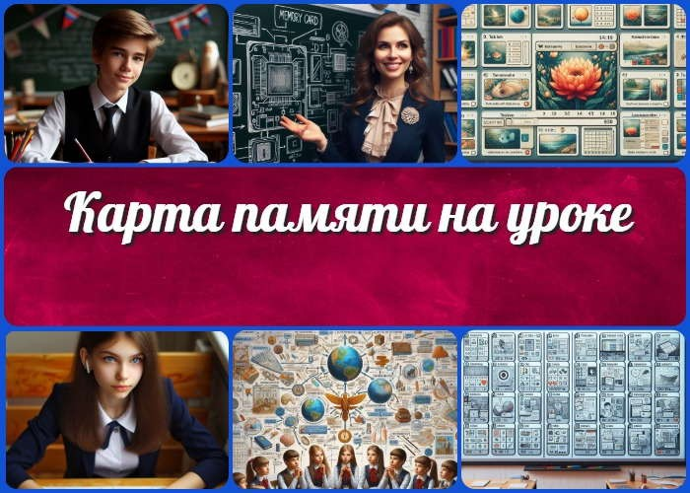

**Содержание** [Скрыть]

1. Карта памяти ученика на уроке
2. Вступление
3. Что такое карта памяти ученика?
4. Зачем нужны карты памяти на уроке?
   1. Структурирование информации
   2. Повышение уровня запоминания
   3. Ускорение воспроизведения информации
   4. Развитие аналитического мышления
   5. Повышение мотивации к обучению
   6. Индивидуальный подход к обучению 5 Какие бывают карты памяти ученика?
   7. Визуальные карты памяти
   8. Табличные карты памяти
   9. Иерархические способы
   10. Гибридные методики
   11. Цифровые форматы
5. Как создать эффективную карту памяти?
   1. Чёткое определение цели
   2. Выделение ключевых элементов



***Как часто ученики забывают информацию, которую только что записали в тетрадь? Тетради заполнены конспектами, но знания кажутся разрозненными, как пазл без нужных деталей. В век***

***огромного объема данных и быстрого темпа жизни школьные тетради зачастую превращаются в хранилища несвязных фраз и формул. Но что, если есть способ не просто зафиксировать, но и глубоко понять материал, запомнить его надолго и,***

***главное, легко воспроизводить в любой момент?***

* 1. Структурирование данных
  2. Добавление визуальных элементов
  3. Использование ассоциаций и сокращений
  4. Логичность и последовательность
  5. Постепенное добавление деталей
  6. Повторение и актуализация информации 7 Где применять карты памяти в школе?
  7. Предметы гуманитарного цикла
  8. Точные науки
  9. Естественные науки
  10. Иностранные языки
  11. Подготовка к экзаменам и контрольным

1. Примеры и образцы карт памяти ученика. Где скачать бесплатно?
   1. Примеры карт памяти по различным предметам
   2. Где можно скачать карты памяти бесплатно?
2. Заключение
3. Облако слов

# Карта памяти ученика на уроке Вступление

В мире цифровых технологий и обилия информации карта памяти ученика становится настоящей находкой для учителей и школьников. Это не просто метод

конспектирования — это система, которая помогает упорядочить мысли, установить связи между ключевыми концепциями и сделать процесс запоминания увлекательным. Карты памяти могут изменить привычный подход к обучению, трансформируя сухие факты в яркие ассоциации и визуальные образы.

Представьте себе такую ситуацию: школьник, не отрывая глаз от учебника, погружен в изучение новой темы, а перед ним — не скучный текст, а удобная, структурированная таблица, в которой каждый элемент занимает свое место. Теперь нет необходимости прочитывать всю тетрадь или учебник, чтобы вспомнить одно определение или важную формулу. Вся необходимая информация перед глазами, и она выстроена логически, словно карта, ведущая к пониманию и успеху на экзаменах.

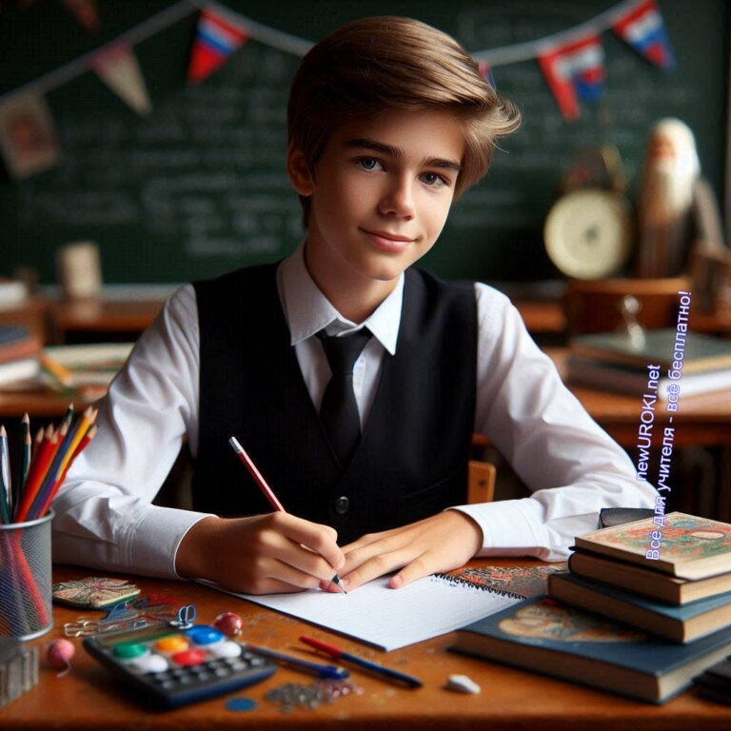



***Цитата:***

***«Хорошо организованная информация — это уже половина успеха в обучении»***

***— А.В. Совлина, 1921–1983, советский педагог, автор***

***методических пособий.***



***Карта памяти ученика — это инструмент организации и***

***структурирования информации, который помогает школьникам систематизировать учебный материал и эффективно***

***удерживать его в памяти.***

Но что делает карту памяти ученика настолько эффективной и уникальной? Почему именно этот инструмент может стать вашим надежным помощником на уроках?

Давайте разберемся вместе. Впереди — полезные советы и практические рекомендации, которые помогут вам освоить и внедрить эту технику в учебный процесс.

# Что такое карта памяти ученика?

*Иллюстративное фото / newUROKI.net*

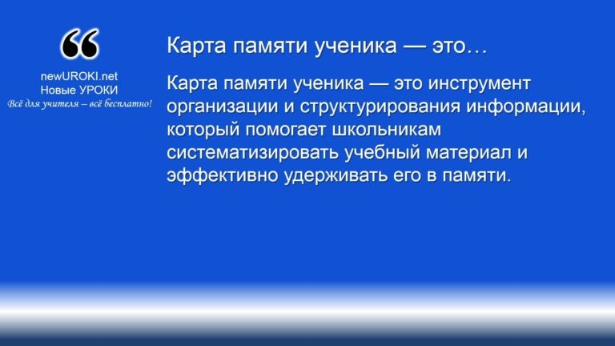

*Определение*

В основе карты памяти лежит идея визуализации: это способ представить ключевые факты и идеи в наглядной форме, будь то графический или табличный формат.

Основное её назначение — облегчить процесс запоминания и воспроизведения информации, упрощая связь между различными частями учебного материала.

В отличие от обычных конспектов, которые представляют собой линейное изложение, карта памяти даёт возможность структурировать знания так, чтобы они были легко воспринимаемы. Это особенно полезно для школьников, которым часто приходится работать с большими объёмами данных — от исторических дат и научных определений до сложных формул и правил. Позволяет преобразовать текст в удобную для восприятия схему, которая сохраняет логические связи между понятиями.

Сам формат карты может варьироваться в зависимости от предпочтений ученика и целей обучения. Это может быть традиционная графическая схема, в которой

информация представлена в виде сетки или дерева, где элементы соединены линиями, иллюстрирующими связи между ними. Такой вид больше подходит для тех, кто предпочитает визуальный способ восприятия информации. Альтернативным форматом является табличная форма, где данные организованы в чёткие столбцы и строки. Таблицы особенно эффективны в тех случаях, когда нужно классифицировать или сравнить несколько элементов, а также для упорядочивания фактов по конкретным критериям, например, для изучения физических или химических свойств элементов.

Главное преимущество карты памяти ученика — она делает обучение более управляемым и осмысленным. Вместо того чтобы пытаться запомнить всё сразу, школьник может разбить информацию на ключевые части и создать из них структуру, которую легче держать в голове. Такой подход помогает не только лучше запоминать материал, но и сохранять целостное представление о нём.

Таким образом, карта памяти ученика — это не просто вспомогательный инструмент, а полноценная методика, способствующая развитию навыков систематизации и анализа.

# Зачем нужны карты памяти на уроке?

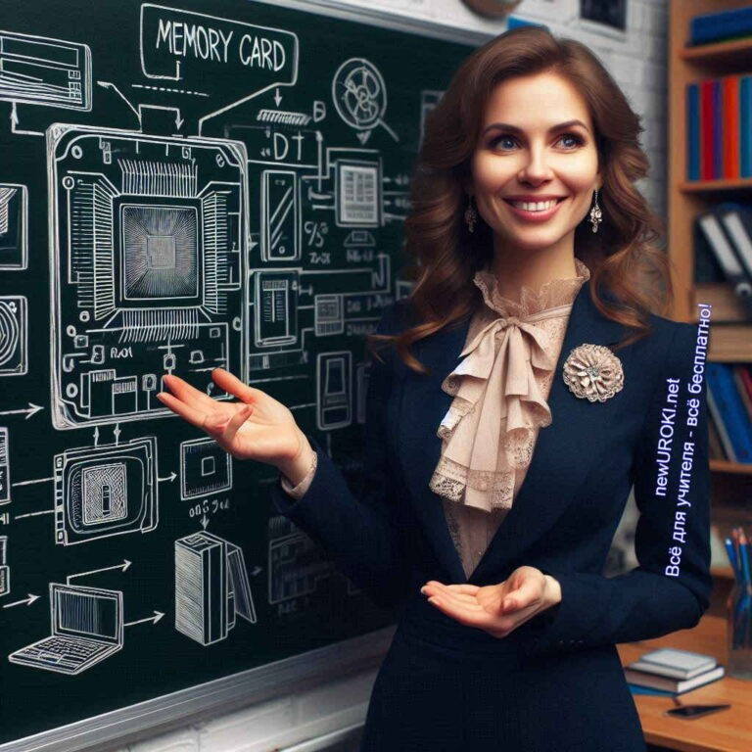

*Иллюстративное фото / newUROKI.net*

Каждый учитель стремится к тому, чтобы материал, представленный на уроке, не только был понят правильно, но и глубоко закрепился в сознании учеников. Однако реальность школьного процесса такова, что даже самая интересная тема может быть забыта уже через несколько дней. В условиях большого объёма информации и высокой скорости подачи материала школьникам зачастую бывает трудно упорядочить свои знания. Именно здесь на помощь приходят карты памяти, которые становятся незаменимым инструментом для закрепления и повторения учебного материала.

Они выполняют сразу несколько важнейших функций на уроке, каждая из которых помогает учителю и учащимся в процессе обучения.

## Структурирование информации

Этот инструмент позволяет ученикам видеть материал не как разрозненный набор фактов, а как целостную систему, где каждый элемент имеет своё место и значение. На уроках часто подаётся информация, которую сложно сразу объединить в единую картину, особенно если это сложные или абстрактные понятия. С помощью них школьники могут разбить материал на смысловые блоки и выстроить логические связи между ними.

Например, изучая биологию, школьники могут создать карту памяти с классификацией живых организмов, где чётко указаны основные группы, их подвиды и характеристики. В результате вместо заучивания длинных списков школьник получает наглядное представление о том, как устроен живой мир. Этот процесс значительно упрощает запоминание материала и улучшает понимание взаимосвязей между понятиями.

## Повышение уровня запоминания

Одна из главных проблем обучения — это необходимость многократного повторения информации, чтобы она закрепилась в сознании школьника. Карта памяти помогает существенно ускорить этот процесс. Благодаря визуальному представлению материала, мозг легче фиксирует и воспроизводит информацию. Когда данные разбиты на блоки и связаны логическими линиями, учащиеся легче находят и вспоминают нужные факты.

Визуальные элементы, такие как стрелки, схемы, цветовые обозначения, играют ключевую роль в запоминании. Например, если ученик создаёт карту памяти по географии, он может выделить отдельные регионы мира цветами, обозначить основные природные ресурсы с помощью иконок, а стрелки покажут взаимосвязь между климатическими условиями и хозяйственной деятельностью. В результате даже сложные темы становятся легче воспринимаемыми.

## Ускорение воспроизведения информации

Они полезны не только для запоминания, но и для быстрого воспроизведения информации в нужный момент. Это особенно важно на уроках, когда необходимо быстро вспомнить ранее изученный материал. Например, при подготовке к контрольной работе или экзамену карта памяти позволяет учеников быстро

«пробежаться» по ключевым понятиям и восстановить в голове структуру изученной темы.

Ученик может использовать её для повторения перед тестом, просто пролистывая основные моменты. Это снижает стресс от объёма материала, даёт ощущение контроля и уверенности в своих знаниях. Карта памяти, по сути, становится своеобразной «шпаргалкой», которая всегда под рукой и помогает не теряться в потоке информации.

## Развитие аналитического мышления

Создание карт памяти стимулирует школьников к развитию навыков анализа и синтеза. Это процесс не просто записи фактов, а их осмысления, выделения главного и второстепенного, поиска логических взаимосвязей. Когда ребёнок строит эту памятку, он учится работать с информацией осознанно, перерабатывать её и находить ключевые моменты.

Например, на уроках истории, изучая причины и последствия событий, ученики могут создать объекты, где покажут, как одно событие повлияло на другое. Такой подход помогает развивать причинно-следственное мышление, которое будет полезно не только в учебе, но и в повседневной жизни.

## Повышение мотивации к обучению

Интерактивные и визуальные методы обучения повышают интерес учеников к предмету. Многие школьники испытывают сложности при изучении тем, требующих запоминания большого объема фактов. Традиционные методы, такие как конспектирование или заучивание наизусть, часто вызывают скуку и утомление. В отличие от этого, создание карты памяти превращает процесс обучения в увлекательное задание.

Учащиеся могут творчески подходить к созданию карт: использовать различные цвета, шрифты, символы и рисунки, что делает процесс запоминания более активным и веселым. Это помогает уменьшить негативное восприятие сложных тем и снизить уровень стресса, связанный с подготовкой к экзаменам или контрольным работам. Эти пособия могут стать частью игры, в которой ученик сам выбирает, как и что запомнить.

## Индивидуальный подход к обучению

Карты памяти особенно полезны для учёта индивидуальных особенностей каждого ученика. Школьники учатся по-разному: кто-то лучше воспринимает информацию через текст, кто-то через изображения, а кто-то через таблицы. Они могут быть адаптированы под любой тип восприятия. Учитель может предложить разные форматы карт — графические, табличные или текстовые — и позволить учащимся выбрать тот, который им наиболее удобен.

Кроме того, этот инструмент позволяет дифференцировать задания на уроках.

Например, учитель может дать ученикам с разными уровнями подготовки разные

задания по созданию карт памяти: более простые для слабых учеников и сложные — для сильных. Это помогает каждому школьнику работать в своём темпе и на своём уровне.

[**Стоит прочесть также: Интеллект-карта на уроке**](https://newuroki.net/kopilka-uchitelja/intellekt-karta-na-uroke/)

Карты памяти — это мощный инструмент, который учителя могут использовать для повышения эффективности обучения. Они помогают ученикам систематизировать информацию, ускоряют процесс запоминания и воспроизведения, развивают

аналитическое мышление и делают уроки более увлекательными. Независимо от того, изучают ли ученики сложные математические формулы, исторические события или биологические процессы, этот способ поможет им понять и запомнить материал лучше.

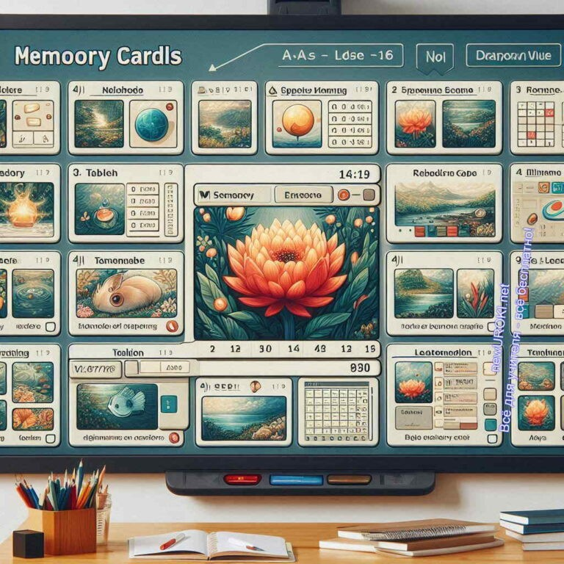

# Какие бывают карты памяти ученика?

*Иллюстративное фото / newUROKI.net*

Современные методы обучения требуют от педагогов поиска эффективных инструментов для работы с информацией. Один из таких инструментов — это специальные схемы, которые помогают систематизировать и упорядочивать данные. Удобные для восприятия, такие схемы обеспечивают ученикам более лёгкий доступ к материалу и облегчают процесс его усвоения. Но на практике такие методики могут различаться по форме, в зависимости от задач и стиля восприятия учеников.

## Визуальные карты памяти

Визуальное представление данных — один из самых распространённых форматов. Суть этого метода заключается в том, что главная идея размещается в центре, а остальные мысли и элементы располагаются вокруг неё с помощью линий, стрелок или других связующих элементов. Эти схемы помогают установить связи между понятиями, что особенно полезно для визуалов, тех, кто лучше запоминает информацию через образы.

На уроках литературы, например, можно применять визуальные схемы для разбора произведений: центральным элементом может быть персонаж, вокруг которого располагаются ключевые черты его характера, поступки и отношения с другими

героями. Такой подход помогает выстраивать логику повествования и упрощает запоминание сложных концепций.

## Табличные карты памяти

Табличная форма представления информации — это один из самых удобных и эффективных способов структурировать материал. Она позволяет чётко разделить данные по категориям, сравнить их между собой и выстроить логическую цепочку. Таблицы помогают работать с большими объёмами данных и находить нужные сведения быстро и без труда.

На уроках истории табличная схема может быть использована для сравнения исторических событий, дат, ключевых участников и их последствий. Такой формат позволяет школьникам сразу видеть взаимосвязи между фактами и лучше запоминать материал. В географии с помощью таблиц можно классифицировать природные зоны, климатические условия и виды флоры и фауны, что значительно упрощает подготовку к контрольным и экзаменам.

## Иерархические способы

Ещё один способ организации — иерархические структуры. Этот формат напоминает древовидную систему, где главный элемент располагается на вершине, а от него идут

«ветви» — более мелкие, но связанные с ним аспекты темы. Этот формат особенно полезен для сложных и многослойных тем, где важно не только запомнить факты, но и понять их иерархию и взаимосвязь.

На уроках обществознания иерархические структуры могут быть полезны для изучения политических систем: на верхнем уровне можно указать основные идеологии, а на последующих — их характеристики, принципы и примеры применения в разных странах. Такой подход помогает лучше понять причинно-следственные связи и

облегчает анализ сложных систем.

## Гибридные методики

Иногда бывает полезно сочетать несколько форматов. Например, таблицы можно дополнить графическими элементами или включить списки ключевых терминов, чтобы информация была представлена максимально разнообразно. Гибридные карты памяти удобны тем, что объединяют лучшие черты разных методов и дают ученикам возможность выбрать оптимальный для себя способ восприятия данных.

На уроках химии такой гибридный формат может включать таблицы с химическими элементами, дополненные схемами химических реакций. Это помогает не только классифицировать данные, но и увидеть, как они работают в динамике, что делает обучение более живым и понятным.

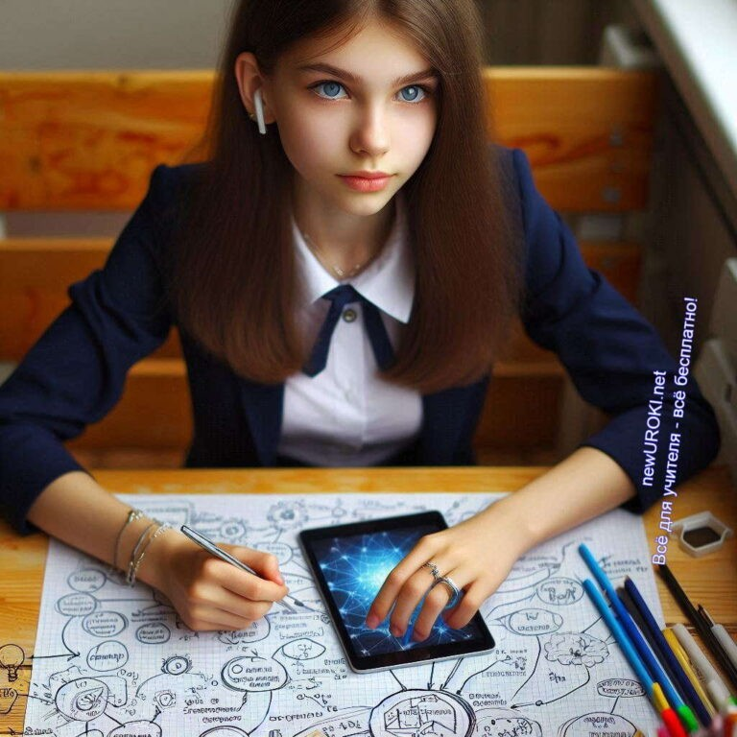

## Цифровые форматы

С развитием технологий всё большую популярность набирают цифровые схемы и диаграммы. Они создаются с помощью специальных программ или онлайн-сервисов и позволяют более гибко и наглядно организовать учебные материалы. Цифровые инструменты дают возможность добавлять изображения, видео и другие мультимедийные элементы, что значительно повышает интерес к обучению.

На уроках географии можно использовать такие инструменты для создания интерактивных карт, где учащиеся смогут добавлять собственные комментарии или ссылки на источники информации. Это не только упрощает работу с материалом, но и делает процесс обучения более увлекательным.

Формы карт памяти для учеников могут быть разными: визуальные схемы, таблицы, иерархические структуры и даже цифровые варианты. Каждый формат имеет свои преимущества и помогает учащимся лучше воспринимать и запоминать материал. Выбор подходящего метода зависит от специфики предмета, типа информации и предпочтений учащихся. Учителю важно предлагать различные варианты, чтобы каждый ученик мог найти для себя наиболее удобный способ работы с учебными данными.

# Как создать эффективную карту памяти?

*Иллюстративное фото / newUROKI.net*

Создание удобной и понятной схемы для систематизации знаний — это целый

процесс, который требует не только времени, но и чёткого понимания целей. Ученикам нужно не просто записать информацию, а организовать её таким образом, чтобы она легко запоминалась и долго оставалась в памяти. Правильное использование структурированных методов позволяет сделать обучение более продуктивным.

Рассмотрим, какие шаги необходимо предпринять, чтобы создать действительно эффективную модель для запоминания материала.

## Чёткое определение цели

Первый шаг к созданию рабочей схемы — это осознать цель. Прежде чем приступить к организации данных, необходимо задать себе несколько вопросов: для чего нужна эта система? Какие ключевые моменты необходимо запомнить? Ответы на эти вопросы помогут выделить основную тему и правильно распределить материал.

Например, если ученик изучает географию, основной целью может быть систематизация знаний о природных зонах планеты. В этом случае центральным

элементом будущей карты станет определённая тема (например, тропический пояс), а уже от неё будут расходиться детали — особенности климата, растительность, животный мир.

## Выделение ключевых элементов

После того как цель ясна, следует определить главные понятия, которые должны стать основой будущей карты памяти. Это могут быть ключевые даты, термины, формулы или персонажи — всё, что играет главную роль в понимании темы. Эти элементы будут служить «каркасом», на который в дальнейшем будет накладываться дополнительная информация.

Стоит выделить только действительно важные моменты, не перегружая схему лишними деталями. Чрезмерное количество данных может затруднить восприятие и сделать систему сложной для запоминания. Для этого нужно выбрать 3–5 главных аспектов, вокруг которых и будет строиться остальная информация.

## Структурирование данных

Когда ключевые элементы выделены, можно переходить к следующему шагу — организации материала. Здесь нужно подобрать правильный формат представления. В

зависимости от специфики предмета и личных предпочтений, можно выбрать несколько типов:

**Графическая модель** — для наглядного отображения взаимосвязей между элементами.

**Табличный вариант** — для чёткого и систематизированного распределения данных.

**Иерархическая структура** — если нужно показать последовательность или логику процессов.

Табличный вариант особенно удобен для тех, кто предпочитает чёткую структуру. Например, при изучении биологии можно создать таблицу, в которой будут указаны различные классы животных, их особенности и примеры представителей. Визуальный формат позволяет легче ориентироваться в большом объёме сведений.

## Добавление визуальных элементов

Для усиления эффективности карты памяти стоит использовать различные визуальные элементы: цвета, иконки, изображения. Они помогают улучшить запоминание и делают материал более доступным для восприятия. Например, использование цветных маркеров для выделения важной информации или различных символов для

обозначения категорий (например, звёздочки для приоритетных тем).

Цветовое кодирование — это отличный инструмент для группировки понятий по важности или теме. Например, зелёный цвет можно использовать для обозначения ключевых понятий, жёлтый — для второстепенных, а красный — для особенно сложных тем. Такой подход поможет ученику визуально выделить важные моменты и сосредоточиться на них при повторении материала.

## Использование ассоциаций и сокращений

Ассоциативное мышление — один из важнейших инструментов для запоминания информации. Создание ассоциаций между элементами схемы помогает лучше удерживать в голове сложные понятия. Это могут быть образы, связки слов или даже придуманные истории, которые связывают разрозненные факты в единую картину.

Сокращения также играют существенную роль в создании эффективных карт памяти. Использование аббревиатур или ключевых символов помогает упростить восприятие информации. Например, при изучении физики сокращения могут быть использованы для обозначения физических величин (S — площадь, V — скорость), что облегчает запоминание формул.

## Логичность и последовательность

Эффективная схема должна быть логичной и последовательной. Каждое новое понятие должно вытекать из предыдущего, создавая цельную картину. Это особенно существенно при изучении сложных тем, где необходимо понимать не только отдельные аспекты, но и их взаимосвязь.

Например, при изучении истории последовательность событий — это ключ к пониманию логики развития тех или иных процессов. Здесь иерархическая структура поможет выстроить цепочку событий, начиная с причин и заканчивая последствиями. Такой формат позволяет не только запомнить факты, но и понять их логику.

## Постепенное добавление деталей

Создание карты памяти — это процесс, который не должен завершаться за один урок. Важно постепенно дополнять её новыми деталями по мере изучения материала. Такой подход позволяет не перегружать память лишними данными и даёт возможность лучше усваивать новые знания.

Например, если ученик изучает литературу, можно сначала выделить основные темы произведения, а затем по мере анализа текста добавлять новые детали: ключевые персонажи, символы, темы и мотивы. Постепенное добавление информации помогает ученику глубже вникнуть в материал и легче его запомнить.

## Повторение и актуализация информации

Наконец, чтобы схема работала эффективно, её нужно периодически пересматривать и обновлять. Это помогает не только освежить в памяти уже изученные данные, но и добавить новые знания, которые появились в процессе обучения. Регулярное повторение помогает поддерживать информацию в актуальном состоянии и быстрее вспоминать её при необходимости.

Учителю рекомендуется напоминать ученикам о необходимости пересматривать свои записи, а также предлагать задания, которые требуют использования созданных схем. Это может быть работа с тестами, проекты или эссе, где важно использовать уже систематизированные знания.

[**Стоит прочесть также: Универсальные учебные действия**](https://newuroki.net/kopilka-uchitelja/universalnye-uchebnye-dejstviya/)

Создание эффективной карты памяти учебного материала — это важная часть образовательного процесса. Определение цели, правильная структура, использование визуальных элементов и ассоциаций делают такую схему незаменимым инструментом для любого ученика. Разнообразие подходов и внимание к деталям позволяют сделать процесс обучения более увлекательным и продуктивным, что особенно важно в условиях современной школы.

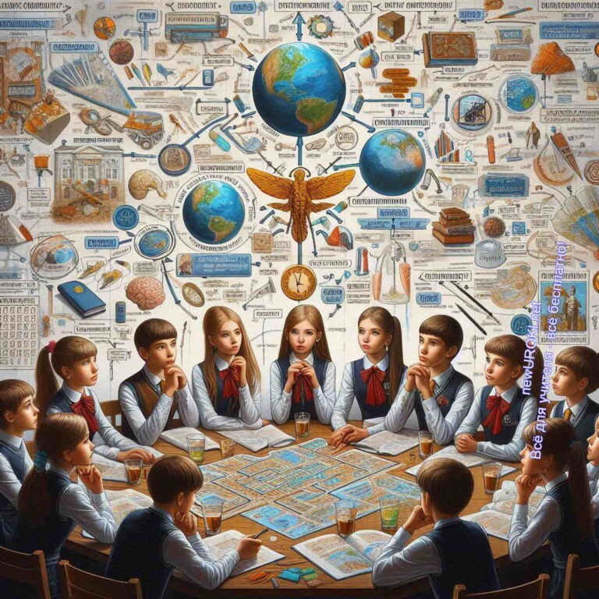

# Где применять карты памяти в школе?

*Иллюстративное фото / newUROKI.net*

Использование визуальных и табличных схем в школьном обучении значительно расширяет возможности как учителей, так и самих учеников. Этот метод позволяет не просто систематизировать данные, но и сделать процесс запоминания более лёгким и продуктивным. Применение таких структурированных моделей в образовательном

процессе открывает широкий спектр возможностей, которые охватывают почти все школьные дисциплины. Рассмотрим, где и как можно эффективно внедрять эти методы в рамках школьного обучения.

## Предметы гуманитарного цикла

В гуманитарных науках, таких как история, литература и обществознание, важно видеть общую картину и связывать разрозненные факты в единую систему. Для этого идеально подходят табличные и визуальные формы представления информации.

**История.** При изучении исторических событий ученики могут использовать карты памяти для систематизации дат, основных событий и их последствий. Например, такая схема поможет проследить ход Великой Отечественной войны, выделить ключевые сражения и их значение для исхода войны. Это не только упростит

процедуру запоминания, но и позволит учащимся лучше понять логику исторических событий.

**Литература.** В литературе можно применять для анализа произведений. Таблицы помогут учащимся рассматривать характеры главных героев, их взаимоотношения с другими персонажами и важнейшие сюжетные линии.

Например, при разборе романа «Преступление и наказание» Ф. М. Достоевского учащиеся имеют возможность использовать схему для отслеживания изменений в личности Раскольникова и его взаимодействий с другими персонажами.

**Обществознание.** В этом предмете можно создавать иерархические схемы для освоения политических систем, экономических моделей или общественных институтов. Например, школьники могут создать визуальную модель с уровнями власти в Российской Федерации, начиная с федеральной и заканчивая муниципальной. Такая структура позволяет легко запомнить сложные термины и логику работы государственной системы.

## Точные науки

В дисциплинах, требующих математических вычислений и точных формулировок, карты памяти помогают структурировать формулы, законы и принципы, что значительно облегчает процесс запоминания и применения знаний.

**Математика.** Табличные структуры полезны для систематизации формул по алгебре, геометрии и другим разделам математики. Например, школьники могут создать карту с основными формулами по площади фигур, что позволит им быстро находить нужные выражения при решении задач. Они помогут также классифицировать математические операции, упрощая процесс их применения на практике.

**Физика.** В физике применение систематизированных таблиц и диаграмм помогает учащимся запомнить законы, формулы и принципы работы физических явлений. Например, для изучения законов Ньютона можно создать таблицу, где будут описаны каждый из трёх законов, его математическое выражение и примеры применения на практике. Это поможет не только запомнить формулы, но и понять их значение в реальной жизни.

**Химия.** Карты памяти в химии — это один из наиболее эффективных способов организации знаний. Ученики способны использовать их для классификации химических элементов, освоения периодической системы Менделеева, а также для анализа реакций и их продуктов. Например, перечень химических реакций позволяет классифицировать типы реакций (окислительно-восстановительные, разложения и т. д.) и фиксировать условия, при которых они происходят.

## Естественные науки

В дисциплинах, связанных с природными явлениями, структурированные модели позволяют систематизировать и классифицировать большое количество понятий и взаимосвязей, что упрощает изучение сложных тем.

**Биология.** В биологии схемы помогают организовать классификации организмов, анатомические структуры или процессы жизнедеятельности. Например, можно создать перечень для классификации царств живых существ: от животных и растений до грибов и бактерий. Такие методы помогают учащимся лучше понимать сложные биологические процессы, например, клеточное деление или фотосинтез.

**География.** В географии табличные модели можно использовать для сравнения стран и их характеристик — площади, численности населения, уровня экономического развития, климата и природных ресурсов. Например, при прохождении климатических зон Земли можно создать таблицу, где будут описаны основные климатические пояса, их особенности и примеры стран, расположенных в этих зонах. Это помогает ученикам структурировать информацию и лучше понимать географические закономерности.

**Экология.** В экологии структурированные модели могут быть полезны для систематизации данных о природных зонах, экологических системах и факторах, влияющих на окружающую среду. Например, можно создать модель с типами экосистем, их ключевыми элементами (продуцентами, консументами,

редуцентами) и примерами. Это поможет школьникам легко запоминать сложные термины и действия, происходящие в природе.

## Иностранные языки

При изучении иностранных языков систематизированные модели оказываются особенно полезными для изучения грамматики, новых слов и фразеологизмов.

**Грамматика.** Учащиеся могут создавать таблицы с грамматическими правилами: спряжение глаголов, формы времён, предлоги и союзы. Например, для изучения английского языка можно создать карту памяти с различными временными формами, где будет указана структура каждого времени, примеры предложений и ключевые слова. Это значительно облегчает запоминание сложных грамматических конструкций.

**Лексика.** Табличные формы можно использовать для изучения и закрепления новых слов. Например, ученики могут создавать схемы, где будут сгруппированы слова по темам (еда, одежда, транспорт), с указанием перевода, произношения и

примеров использования в предложениях. Это поможет не только выучить новые слова, но и правильно их применять в контексте.

**Фонетика.** Таблицы могут также быть полезны для изучения звуковой системы языка. Например, можно создать таблицу с примерами различных звуков, их транскрипцией и примерами слов, в которых они встречаются. Это помогает детям лучше понимать правила произношения и быстро ориентироваться в звуковой системе изучаемого языка.

## Подготовка к экзаменам и контрольным

Структурированные схемы оказываются незаменимыми в период подготовки к экзаменам и контрольным работам. Благодаря своей чёткости и наглядности, такие формы организации данных позволяют школьникам быстрее находить нужную информацию и повторять материал в сжатом виде.

**Повторение материала.** Учащиеся способны создавать резюмирующие карты памяти по пройденным темам. Например, можно сделать обобщающую модель по биологии, где будут указаны основные понятия, алгоритмы и примеры. Это позволяет быстро пробежаться по материалу и освежить знания перед тестом. **Подготовка к сочинениям и эссе.** В литературе и истории можно создавать структуры, которые помогут ученикам построить логическое повествование при написании сочинений. Например, таблица с анализом произведения может включать главные темы, персонажей и ключевые события, что значительно

облегчит процесс написания аргументированного текста.

Систематизированные модели информации оказываются полезными практически на всех школьных предметах. Они помогают организовать данные, увидеть взаимосвязи между понятиями и упрощают процесс запоминания. В зависимости от конкретной дисциплины, учитель может выбирать наиболее подходящие форматы — таблицы, графические схемы или иерархические структуры — и активно применять их на занятиях. Такой подход делает учебную деятельность более увлекательной и эффективной, помогая ученикам не только запомнить материал, но и глубже его понять.

# Примеры и образцы карт памяти ученика. Где скачать бесплатно?

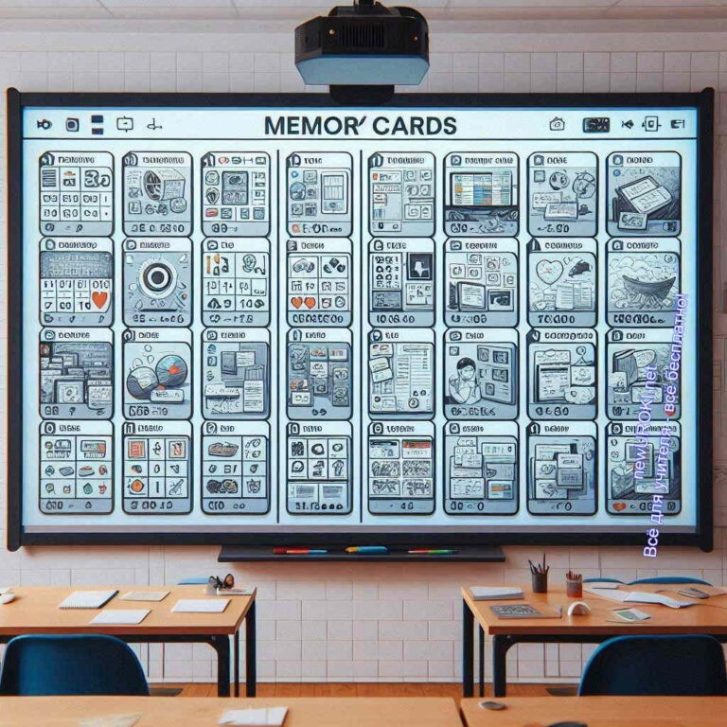

*Иллюстративное фото / newUROKI.net*

Примеры и варианты использования карт памяти при проведении школьных занятий разнообразны и могут принимать как табличную, так и графическую формы. Эти структурированные представления информации помогают ученикам по-разному:

табличные варианты подходят для систематизации данных, а интеллект-карты визуализируют взаимосвязи между концепциями. Каждый из этих типов облегчает понимание и усвоение учебного материала.

## Примеры карт памяти по различным предметам

Рассмотрим несколько примеров разработок по разным школьным предметам, которые могут быть использованы в табличном формате:

### География.

[Центральная Россия: состав, географическое положение. Центральная Россия и Поволжье — конспект урока географии в 9 классе](https://newuroki.net/konspekty-urokov-dlya-uchitelya/geografija/centralnaya-rossiya-konspekt-uroka/#i-38)

[Жизнь реки: режим и питание — конспект урока географии для 6 класса](https://newuroki.net/konspekty-urokov-dlya-uchitelya/geografija/zhizn-reki-konspekt-uroka/#i-38)

### Биология.

[Методы изучения живой природы: измерение — конспект урока биологии для 6 класса](https://newuroki.net/konspekty-urokov-dlya-uchitelya/biologija/metody-izucheniya-zhivoj-prirody-izmerenie-konspekt-uroka/#i-37)

[Координация и регуляция жизнедеятельности у животных — конспект урока биологии в 8 классе](https://newuroki.net/konspekty-urokov-dlya-uchitelya/biologija/koordinaciya-i-regulyaciya-konspekt-uroka/#i-37)

### ОБЗР (Основы безопасности и защиты Родины).

[Практикум для отработки практических навыков первой помощи и психологической поддержки, решения кейсов, моделирования ситуаций — конспект урока ОБЗР в 9 классе](https://newuroki.net/konspekty-urokov-dlya-uchitelya/osnovy-bezopasnosti-i-zashhity-rodiny/praktikum-pervoj-pomoshhi-konspekt-uroka/#i-38)

[Первая помощь пострадавшему — конспект урока ОБЗР для 11 класса](https://newuroki.net/konspekty-urokov-dlya-uchitelya/osnovy-bezopasnosti-i-zashhity-rodiny/pervaya-pomoshh-konspekt-uroka/#i-38)

### Классные часы.

[Россия здоровая: биотехнологии, экология — профориентационный урок](https://newuroki.net/konspekty-urokov-dlya-uchitelya/klassnyj-rukovoditel/rossiya-zdorovaya-biotehnologii-ekologiya-proforientacionnyj-urok/#i-31)

[Тайны Вселенной: Путешествие к звездам — конспект креативного классного часа для 5 класса](https://newuroki.net/konspekty-urokov-dlya-uchitelya/klassnyj-rukovoditel/tajny-vselennoj-klassnyj-chas/#i-26)

## Где можно скачать карты памяти бесплатно?

На сайте [**«Новые УРОКИ» https://newuroki.net/**](https://newuroki.net/)доступны готовые примеры карт памяти, которые можно скачать бесплатно и использовать на занятиях. Эти материалы охватывают широкий спектр тем и предметов и могут быть легко адаптированы под ваши нужды.

Таким образом, готовые примеры карт памяти — это эффективный инструмент для каждого учителя. Скачивание их в табличном или графическом формате позволяет сократить время на подготовку и сделать занятия более насыщенными и интересными.

# Заключение

В мире, где информация обновляется с каждым мгновением, умение эффективно организовать и усвоить знания становится не просто полезным, а необходимым навыком. Карты памяти — это мощный инструмент, который может существенно облегчить процесс обучения как для учителей, так и для студентов. Они не только

помогают систематизировать информацию, но и развивают критическое мышление, способствуют глубокому пониманию материала и запоминанию ключевых концепций.

Для педагогов это возможность сделать уроки более интерактивными и увлекательными, открывая двери для творческого подхода к обучению. Применение этого инструмента на практике может вдохновить учащихся на новые открытия, углубить их интерес к предмету и помочь лучше ориентироваться в сложных темах. Кроме того, интеграция таких методик в учебный процесс формирует у учеников важные жизненные навыки — способность анализировать, сопоставлять и делать выводы, которые необходимы не только в школе, но и в будущем.

Для студентов педагогических вузов это не просто средство для организации мыслей, но и метод, который можно адаптировать и применять в своей будущей практике.

Развивая навыки работы с картами памяти, вы подготавливаете себя к успешной карьере в образовании, а также приобретаете ценные механизмы для работы с учащимися. Важно помнить, что каждый из нас — это творец своего образовательного пути.

Настоятельно призываем вас внедрять карты памяти в вашу практику, экспериментировать с разными форматами и подходами. Ваши усилия, направленные на создание увлекательной и осмысленной образовательной среды, обязательно принесут плоды. Применение этих методик станет не только шагом к улучшению учебного процесса, но и откроет новые горизонты для развития как учеников, так и самих педагогов. Верьте в свои силы и стремитесь к новым вершинам в образовании!

# Облако слов

*Облако слов*

[Облако слов](https://newuroki.net/kopilka-uchitelja/oblako-slov-na-uroke/) — удобный инструмент на занятии: помогает активизировать знания, подсказывает, служит наглядным материалом и опорой для учащихся разных возрастов и предметов.

 **0 НРАВИТСЯ**

 **0 НЕ НРАВИТСЯ**

50% Нравится

Или

50% Не нравится

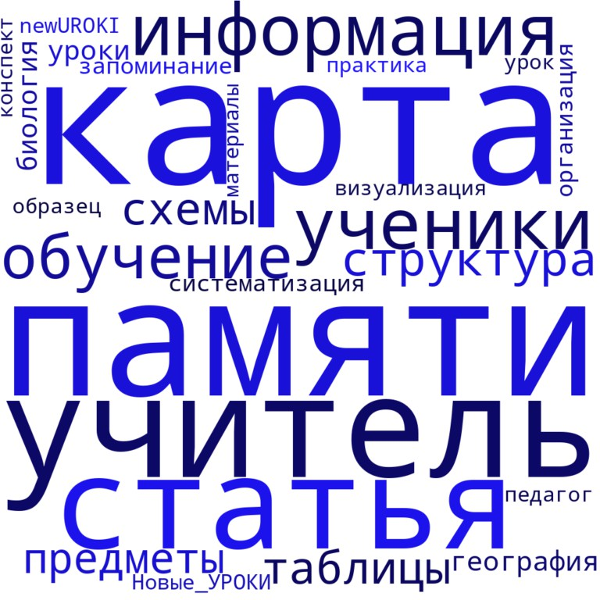

Скачали? Сделайте добро в один клик! Поделитесь образованием с друзьями! Расскажите о нас!

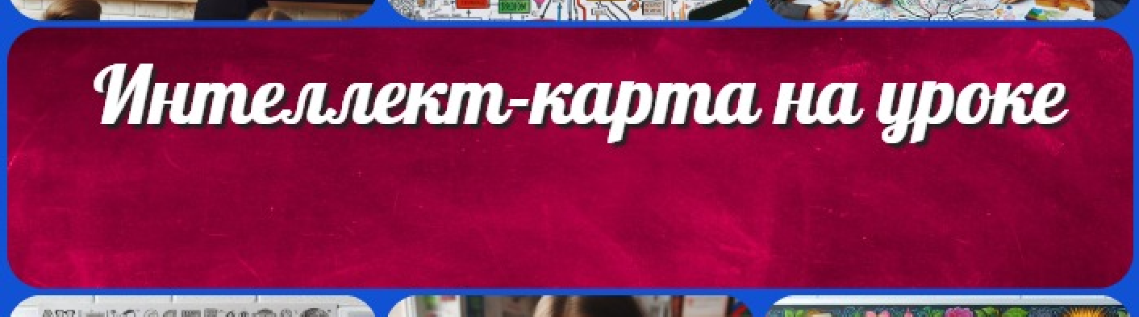

[**Интеллект-карта на уроке**](https://newuroki.net/kopilka-uchitelja/intellekt-karta-na-uroke/)

**ПОХОЖИЕ УРОКИ**

− **Слова ассоциации (тезаурус) к уроку:** мир, атлас, игра, схема, сокровища, клад, навигатор, маршрут, план, мозг, воспоминания, разум, предки, ум, запоминать



 При использовании этого материала в Интернете (сайты, соц.сети, группы и т.д.) требуется обязательная прямая ссылка на сайт newUROKI.net. Читайте "Условия

использования материалов сайта"

[**Интеллект-карта на уроке** ](https://newuroki.net/kopilka-uchitelja/intellekt-karta-na-uroke/)



**Автор** [**Глеб Беломедведев**](https://newuroki.net/author/gleb/)

**Глеб Беломедведев** - постоянный автор и эксперт newUROKI.net, чья биография олицетворяет трудолюбие, настойчивость в достижении целей и экспертность. Он обладает высшим образованием и имеет более 5 лет опыта преподавания в школе. В течение последних 18 лет он также успешно работает в ИТ-секторе. Глеб владеет уникальными навыками написания авторских конспектов уроков, составления

сценариев школьных праздников, разработки мероприятий и создания классных часов в школе. Его талант и энтузиазм делают его неотъемлемой частью команды и надежным источником вдохновения для других.



[**Игровые технологии на уроке**](https://newuroki.net/kopilka-uchitelja/igrovye-tehnologii-na-uroke/)

[**Пазлы на уроке**](https://newuroki.net/kopilka-uchitelja/pazly-na-uroke/)

**Найти**

**ПОИСК**

|  |  |
| --- | --- |
| **КОНСПЕКТЫ УРОКОВ** |  |
| [Конспекты уроков для учителя](https://newuroki.net/category/konspekty-urokov-dlya-uchitelya/) [Алгебра](https://newuroki.net/category/konspekty-urokov-dlya-uchitelya/algebra/)  [Английский язык](https://newuroki.net/category/konspekty-urokov-dlya-uchitelya/anglijskij-jazyk/)  [Астрономия](https://newuroki.net/category/konspekty-urokov-dlya-uchitelya/astronomija/) [10 класс](https://newuroki.net/category/konspekty-urokov-dlya-uchitelya/astronomija/10-klass-astronomiya/)  [Библиотека](https://newuroki.net/category/konspekty-urokov-dlya-uchitelya/biblioteka/)  [Биология](https://newuroki.net/category/konspekty-urokov-dlya-uchitelya/biologija/) | |

1. [класс](https://newuroki.net/category/konspekty-urokov-dlya-uchitelya/biologija/5-klass-biologija/)
2. [класс](https://newuroki.net/category/konspekty-urokov-dlya-uchitelya/biologija/6-klass-biologija/)
3. [класс](https://newuroki.net/category/konspekty-urokov-dlya-uchitelya/biologija/7-klass-biologija/)
4. [класс](https://newuroki.net/category/konspekty-urokov-dlya-uchitelya/biologija/8-klass-biologija/)

[География](https://newuroki.net/category/konspekty-urokov-dlya-uchitelya/geografija/)

1. [класс](https://newuroki.net/category/konspekty-urokov-dlya-uchitelya/geografija/5-klass/)
2. [класс](https://newuroki.net/category/konspekty-urokov-dlya-uchitelya/geografija/6-klass/)
3. [класс](https://newuroki.net/category/konspekty-urokov-dlya-uchitelya/geografija/7-klass/)
4. [класс](https://newuroki.net/category/konspekty-urokov-dlya-uchitelya/geografija/8-klass/)
5. [класс](https://newuroki.net/category/konspekty-urokov-dlya-uchitelya/geografija/9-klass/)
6. [класс](https://newuroki.net/category/konspekty-urokov-dlya-uchitelya/geografija/10-klass/) [Геометрия](https://newuroki.net/category/konspekty-urokov-dlya-uchitelya/geometrija/)

[Директору и завучу школы](https://newuroki.net/category/konspekty-urokov-dlya-uchitelya/direktoru-i-zavuchu-shkoly/) [Должностные инструкции](https://newuroki.net/category/konspekty-urokov-dlya-uchitelya/direktoru-i-zavuchu-shkoly/dolzhnostnye-instrukcii/)

[ИЗО](https://newuroki.net/category/konspekty-urokov-dlya-uchitelya/izobrazitelnoe-iskusstvo/)

[Информатика](https://newuroki.net/category/konspekty-urokov-dlya-uchitelya/informatika/) [История](https://newuroki.net/category/konspekty-urokov-dlya-uchitelya/istorija/)

[Классный руководитель](https://newuroki.net/category/konspekty-urokov-dlya-uchitelya/klassnyj-rukovoditel/)

1. [класс](https://newuroki.net/category/konspekty-urokov-dlya-uchitelya/klassnyj-rukovoditel/5-klass-klassnye-chasy/)
2. [класс](https://newuroki.net/category/konspekty-urokov-dlya-uchitelya/klassnyj-rukovoditel/6-klass-klassnye-chasy/)
3. [класс](https://newuroki.net/category/konspekty-urokov-dlya-uchitelya/klassnyj-rukovoditel/7-klass-klassnye-chasy/)
4. [класс](https://newuroki.net/category/konspekty-urokov-dlya-uchitelya/klassnyj-rukovoditel/8-klass-klassnye-chasy/)
5. [класс](https://newuroki.net/category/konspekty-urokov-dlya-uchitelya/klassnyj-rukovoditel/9-klass-klassnye-chasy/)
6. [класс](https://newuroki.net/category/konspekty-urokov-dlya-uchitelya/klassnyj-rukovoditel/10-klass-klassnye-chasy/)
7. [класс](https://newuroki.net/category/konspekty-urokov-dlya-uchitelya/klassnyj-rukovoditel/11-klass-klassnye-chasy/) [Профориентационные уроки](https://newuroki.net/category/konspekty-urokov-dlya-uchitelya/klassnyj-rukovoditel/proforientacionnye-uroki/)

[Математика](https://newuroki.net/category/konspekty-urokov-dlya-uchitelya/matematika/)

[Музыка](https://newuroki.net/category/konspekty-urokov-dlya-uchitelya/muzyka/) [Начальная школа](https://newuroki.net/category/konspekty-urokov-dlya-uchitelya/nachalnaja-shkola/)

[ОБЗР](https://newuroki.net/category/konspekty-urokov-dlya-uchitelya/osnovy-bezopasnosti-i-zashhity-rodiny/)

1. [класс](https://newuroki.net/category/konspekty-urokov-dlya-uchitelya/osnovy-bezopasnosti-i-zashhity-rodiny/8-klass-obzr/)
2. [класс](https://newuroki.net/category/konspekty-urokov-dlya-uchitelya/osnovy-bezopasnosti-i-zashhity-rodiny/9-klass-obzr/)
3. [класс](https://newuroki.net/category/konspekty-urokov-dlya-uchitelya/osnovy-bezopasnosti-i-zashhity-rodiny/10-klass-obzr/)
4. [класс](https://newuroki.net/category/konspekty-urokov-dlya-uchitelya/osnovy-bezopasnosti-i-zashhity-rodiny/11-klass-obzr/) [Обществознание](https://newuroki.net/category/konspekty-urokov-dlya-uchitelya/obshhestvoznanie/) [Право](https://newuroki.net/category/konspekty-urokov-dlya-uchitelya/pravo/) [Психология](https://newuroki.net/category/konspekty-urokov-dlya-uchitelya/psihologiya/)

[Русская литература](https://newuroki.net/category/konspekty-urokov-dlya-uchitelya/russkaja-literatura/) [Русский язык](https://newuroki.net/category/konspekty-urokov-dlya-uchitelya/russkij-jazyk/) [Технология (Труды)](https://newuroki.net/category/konspekty-urokov-dlya-uchitelya/tehnologija-trudy/) [Физика](https://newuroki.net/category/konspekty-urokov-dlya-uchitelya/fizika/) [Физкультура](https://newuroki.net/category/konspekty-urokov-dlya-uchitelya/fizkultura/)

[Химия](https://newuroki.net/category/konspekty-urokov-dlya-uchitelya/himija/) [Экология](https://newuroki.net/category/konspekty-urokov-dlya-uchitelya/ekologiya/) [Экономика](https://newuroki.net/category/konspekty-urokov-dlya-uchitelya/ekonomika/)

[Копилка учителя](https://newuroki.net/category/kopilka-uchitelja/)

[Сценарии школьных праздников](https://newuroki.net/category/scenarii-shkolnyh-prazdnikov/)

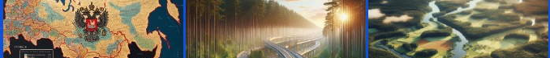

**ИНТЕРЕСНЫЕ КОНСПЕКТЫ УРОКОВ**

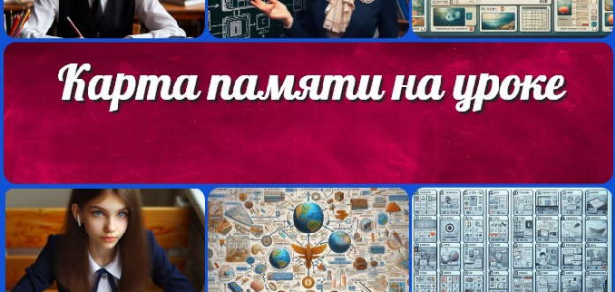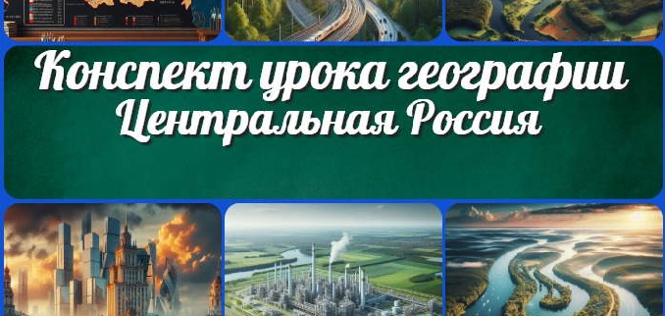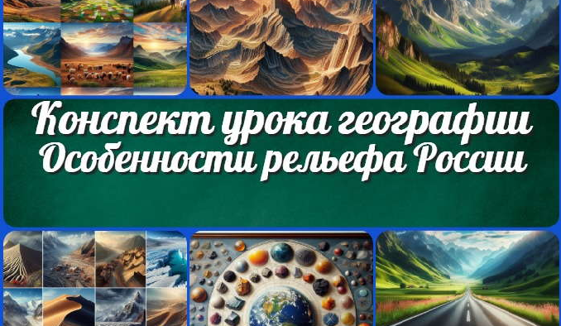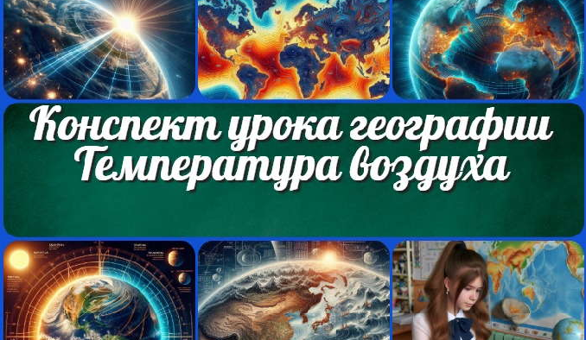

[**Карта памяти на уроке**](https://newuroki.net/kopilka-uchitelja/karta-pamyati-na-uroke/)

[**Центральная Россия — конспект урока**](https://newuroki.net/konspekty-urokov-dlya-uchitelya/geografija/centralnaya-rossiya-konspekt-uroka/)

[**Особенности рельефа России — конспект…**](https://newuroki.net/konspekty-urokov-dlya-uchitelya/geografija/osobennosti-relefa-rossii-konspekt-uroka/)

[**Температура воздуха — конспект урока**](https://newuroki.net/konspekty-urokov-dlya-uchitelya/geografija/temperatura-vozduha-konspekt-uroka/)

[**Новые УРОКИ**](https://newuroki.net/)

Новый сайт от проекта UROKI.NET. Конспекты уроков, классные часы, сценарии школьных праздников. Всё для учителя - всё бесплатно!

[Главная](https://newuroki.net/) [О сайте](https://newuroki.net/o-sajte/) [Политика конфиденциальности](https://newuroki.net/privacy-policy/) [Условия использования материалов сайта](https://newuroki.net/rules/)

Добро пожаловать на сайт "Новые уроки" - newUROKI.net, специально созданный для вас, уважаемые учителя, преподаватели, классные руководители, завучи и директора школ! Наш лозунг "Всё для учителя - всё бесплатно!" остается неизменным почти 20 лет! Добавляйте в закладки наш сайт и получите доступ к методической библиотеке конспектов уроков, классных часов, сценариев школьных праздников, разработок, планирования по ФГОС, технологических карт и презентаций. Вместе мы сделаем вашу работу еще более интересной и успешной! Дата открытия: 13.06.2023